沪科版八年级物理上册第五章第三节
《物质的密度》同步练习

姓名：_______________班级：_______________

一、选择题
评卷人 | 得分

1、关于密度，下列说法正确的是（ ）
A、密度与物体的质量成正比，与物体的体积成反比
B、密度是物质的特性，与物体的质量和体积无关
C、密度与物体所处的状态无关
D、密度与物体的温度无关
2、两个实心物体a、b的体积与质量的关系如图所示．下列说法正确的是（ ）
A．a的密度是b的密度的2倍 B．b的密度是a的密度的2倍
C．a的密度是0.5×10³kg/m³ D．a、b的密度与它们的质量、体积有关
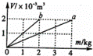
3、如图所示，能正确反映同种物质的质量与体积关系的是（ ）
A． 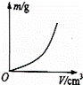 B． 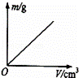 C．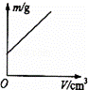 D．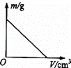
4、一只空瓶装满水时的总质量是350g，装满酒精时的总质量是300g（ρ水=1.0×103kg/m3，ρ酒精=0.8×103kg/m3），则该瓶的容积是（ ）
A．350cm3 B． 300cm3 C. 250cm3 D． 150cm3
5、下表是部分物质的密度，小刚由此提出了对密度一些看法，你认为正确的是
A. 固态物质的密度一定比液态物质的密度大
B. 同种物质的密度一定相同
C. 体积相同的实心铜块和铝块，铜块的质量大
D. 密度跟物质质量成正比，跟体积成反比
0℃、1标准大气压下部分物质的密度/ （kg/m³）
水 | 1.0×10³ | 冰 | 0.9×10³
水银 | 13.6×10³ | 干松木 | 0.4×10³
酒精 | 0.8×10³ | 铜 | 8.9×10³
煤油 | 0.8×10³ | 铝 | 2.7×10³
6、小明利用天平和量杯测量某种液体的密度，得到的数据如下表，他根据实验数据绘出的图 象如图所示。则量杯的质量与液体的密度分别是
A. 20 g 0.8×l0³ kg/m3 B. 60 g 0.8×l0³ kg/mg
C. 60 g l.0×l0³ kg/m3 D. 20 g l.0×l0³ kg/m3
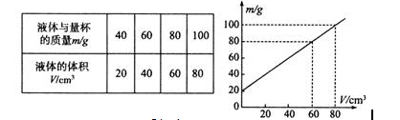
7、已知空气的密度为1.29kg/m³,一间普通教室里的空气质量与下列哪个物体最接近（ ）
A．一个苹果 B．一名中学生 C．一头牛 D．一辆家用轿车
8、关于密度，下列说法正确的是
A．密度与物体的质量成正比，与物体的体枳成反比
B．密度是物质的特性，与物体的质量和体积无关
C．空气也有密度，而且空气密度的数值在任何情况下都不会改变
D．物质的质量越大，其密度也越大
9、以下几种情形，物体的质量和密度都不变的是（ ）
A．放入冰箱的矿泉水冻成冰 B． 密闭容器内的冰熔化成水
C．一杯牛奶被小红喝掉一半 D． 被带入太空中的植物种子
10、不漏气的橡皮氢气球由地面上升过程中，下列关于球内气体的质量与密度的说法，正确的是（ ）
A． 质量不变，密度增加 B． 质量不变，密度减小
C． 质量增加，密度不变 D． 质量减小，密度不变
二、填空题
评卷人 | 得分

11、一根质量分布均匀的铅笔芯，用去三分之一后，其质量 ，密度 。（以上两空均填“增大”、“不变”或“减小”）
12、小刚在实验室测量某液体的密度。他先将该液体倒入量筒中，该液体的体积如图甲所示，接着用天平测出空烧杯的质量为30g，然后他将量筒中的液体全部倒入烧杯中，用天平测量烧杯和液体的总质量，天平平衡时的情景如图11乙所示，则烧杯和该液体的总质量为 g。根据上述实验数据计算出该液体的密度为 kg/m3。
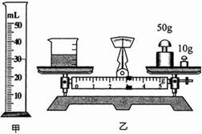
13、甲、乙两个金属块，甲的密度是乙的1/3，乙的质量是甲的2倍，那么甲的体积是乙的_________倍。
14、探究质量与体积的关系时，小明找来大小不同的铝块进行实验，
（1）图甲是小明在水平桌面上使用托盘天平的情景，他的操作错误的是 。
（2）改正错误后，小明正确操作，根据实验数据画出了铝块质量随体积变化的图像，如图乙所示，分析图像可知，铝块的质量与体积的比值是一个定值，为 克/厘米³
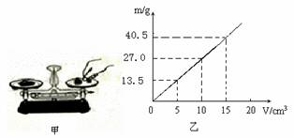
15、一瓶标有“555ml ”字样的纯净水，水的质量是 g ；小明喝了半瓶水，则剩 余半瓶水的密度是 kg/ m³ 。
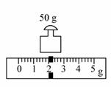
16、小明利用天平和量筒测量矿石的密度，先把天平放在 桌面上，调节好天平后，测出矿石的质量如图所示，矿石的质量为 g，接着测出矿石的体积为20cm³，则矿石的密度为 Kg/m³。

三、实验,探究题
评卷人 | 得分

17、在探究“物体的质量与体积之间的关系”时，小明同学把收集到的数据填入下表．但他漏填了第二次测量的质量和体积，其质量和体积的读数如图所示．
（1）请你帮他完成表格中漏填的三个数据： 、 、 ；
（2）分析表格中的数据，写出可得出的结论： ．（写一个即可）
（3）小明与其他同学交流后，发现从表中的数据可以看出：由同种物质组成的不同物体其质量与体积之间存在一个关系，请写出此关系．
实验  次数 | 测量  对象 | 质量（g） | 体积  （cm³） | 质量/体积（g/cm³）
1 | 铁块1 | 46.8 | 6 | 7.80
2 | 铁块2
3 | 铁块3 | 156 | 20 | 7.80
4 | 塑块1 | 7.5 | 6 | 1.25
5 | 塑块2 | 12.5 | 10 | 1.25
6 | 塑块3 | 25 | 20 | 1.25
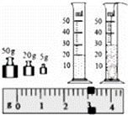
18、某同学对一蜡块的密度进行测量．
（1）用天平称量蜡块质量的操作如图1所示，其中的错误是：① ；② ．
（2）纠正错误后，整个实验的操作步骤如下：
A．用天平称量蜡块的质量，当天平平衡时，右盘中所加砝码和游码的位置如图2所示，则蜡块的质量是 g．
B．用细铁丝扎在蜡块上，使蜡块浸没在装有水的量筒中，如图3所示，铁丝的体积忽略不计，则蜡块的体积为 cm³．
C．经过计算，该蜡块的密度为 kg/m³．
D．假设在步骤B中，此同学用力稍大了一些，将蜡块压到了量筒底部（铁丝的体积仍然忽略不计）．这样 （会/不会）影响蜡块体积的测量．
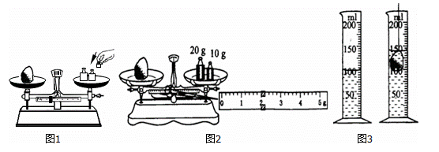
参考答案

一、选择题
1、B
2、A解：
由图象可知，当V_{a}=V_{b}=2×10^{﹣3}m³时，m_{a}=4kg，m_{b}=2kg，
则a、b的密度分别为：
ρ_{a}==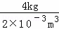=2×10³kg/m³，
ρ_{b}==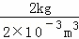=1×10³kg/m³，
所以ρ_{a}＞ρ_{b}，且a物质的密度是b物质密度的2倍，故A正确，BC错误；
因为密度是物质本身的一种特性，所以a、b的密度与它们的质量、体积无关，故D错误．
故选A．
点评： 本题考查了学生密度计算和密度及其特性的理解，考查了学生根据物理知识分析图象的能力，这类题在试题中经常出现，一定要掌握解答此类题的方法，注意图象中的单位．
3、B解：因为密度是物质的一种特性．同种物质，在一定状态下密度是定值，实际上当质量（或体积）增大几倍时，其体积（或质量）也增大几倍，而比值，即单位体积的质量不改变，不能认为物质的密度与质量成正比，与体积成反比．它与质量和体积无关．故ACD错误．
故选B．
4、C解：设空瓶的质量为m0，
则瓶子的容积可表示为V0=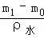，同时还可表示为V0=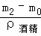，二者相等，
即：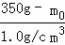=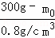，
解得，m0=100g；
将瓶子的质量代入第一个表达式得，V0==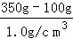=250cm3．即空瓶的容积为250cm3．
故选C．
5、C
【命题立意】本题旨在考查对物质的密度特性的认识；考查对密度特性的掌握和理解。难度：
容易
【解析】A、由表可知：液态水银要比固态干木松、冰、铜、铝的密度大，故A 说法错误；
B、水的液态密度比固态密度大，故B 选项说法错误；C、铜的密度比铝的密度大，根据m=
ρV 可知，铜的体积与铝的相同时，铜的质量比铝大，故C 说法正确；D、密度是物质的一
种性质，与物质的种类、状态等因素有关，而与质量和体积的大小无关，但可以根据
可以计算密度的大小，故D 选项说法错误。故选C。
【易错警示】密度是物质的一种物理属性，与物质的种类、状态、温度等因素有关，而与物
体的质量、体积等因素无关。很多同学常误认为物质的密度与质量成正比，与体积成反比，
这种认识是错误的，但是可以根据计算密度的大小。
6、D
7、C
8、B
9、D解：A、水冻成冰，是状态发生了变化，质量不会改变，但密度却变小了；
B、冰熔化成水，是状态发生了变化，质量不会改变，但密度却变大了；
C、一杯牛奶被小红喝掉一半，含有的物质变少了，质量自然变小，而水依然是水，物质没变，所以密度不变；
D、被带入太空中的植物种子，只是位置变了，质量不变，体积不变，所以密度不变．
故选D．
10、B解：
气球升空过程中，只是位置的改变，球内气体的质量不变；
大气压随高度的升高而减小，气球升空过程中，气球外的气压减小，为保证内外压强相等，所以球的体积增大来减小球内压强，气体的质量不变，体积越大，所以密度越小．
故选B．
二、填空题
11、减小；不变
【命题立意】本题旨在考查质量和密度的知识，考查学生对质量及密度的物理意义的理解和
掌握。难度：较易
【解析】一根质量分布均匀的铅笔芯，用去三分之一后，长度变短、体积变小，剩余部分所
含的物质减少，则质量减少，密度是物质的一种特性，同种物质，密度是一定的，与质量和
体积无关，所以密度不变；
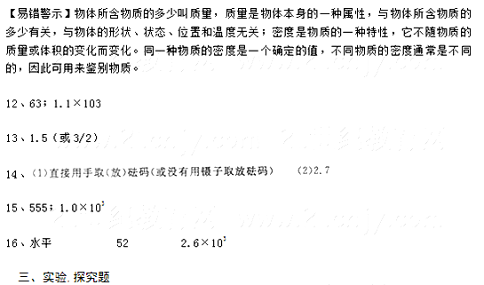
17、 解：（1）由图示可知，铁块的质量：m=50g+20g+5g+3g=78g，
铁块的体积：V=30cm³﹣20cm³=10cm³；
质量与体积的比值： =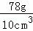=7.8g/cm³；
（2）由表中数据可以得出结论：同种物质，其质量与体积的比值相等；
或：不同物质，其质量与体积的比值一般不同；
体积相同的不同物质，其质量一般不同；
同种物质，体积和质量成正比，体积越大，质量越大．
（3）由表中实验数据可知，同种物质，其质量与体积的比值相等，质量与体积的关系式：ρ= m/v．
故答案为：（1）78；10；7.8；（2）同种物质，其质量与体积的比值相等；（3）质量与体积的关系式：ρ=m/v．
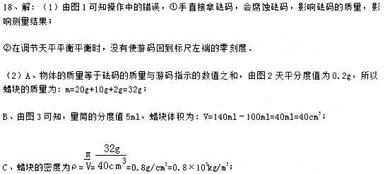D、由于蜡块已经全部浸没，所以此时其自身的体积等于排开水的体积，即改变深度后不会对其蜡块体积的测量结果造成影响，据公式ρ=可知，该过程不会对密度的测量结果造成影响．
故答案为：（1）①用手直接取放砝码；②游码位置没有调“0”；（2）32；40；0.8×10³；不会．

